УТВЕРЖДАЮ

Директор
УСП «»Новый Двор-Агро»

________________________

«__»_________2025г.

ПРОГРАММА ПРОВЕДЕНИЯ ОВОС

планируемой хозяйственной деятельности по объекту:
« Возведение молочно-товарной фермы «Новый Двор 777» при агрогородке Новый Двор Свислочского района »

Заказчик: Унитарное сельскохозяйственное предприятие «Новый Двор-Агро»

Программа проведения ОВОС разработана ООО «Гродносельпроект». В качестве заказчика планируемой хозяйственной деятельности выступает Унитарное сельскохозяйственное предприятие «Новый Двор-Агро».

Разработка программы проведения ОВОС планируемой хозяйственной
деятельности по объекту « Возведение молочно-товарной фермы «Новый Двор 777» при агрогородке Новый Двор Свислочского района» выполняется согласно «Положения о порядке проведения оценки воздействия на окружающую среду, требованиях к составу отчета об оценке воздействия на окружающую среду, требованиях к специалистам, осуществляющим проведение оценки воздействия на окружающую среду», утвержденного Постановлением Совета Министров Республики Беларусь 19.01.2017 № 47 и Постановления Министерства природных ресурсов и охраны окружающей среды от 31 декабря 2021 г. № 19-Т которым утверждены экологические нормы и правила ЭкоНиП 17.02.06-001-2021 «Охрана окружающей среды и природопользование. Правила проведения оценки воздействия на окружающую среду».
План-график работ по проведению ОВОС
Подготовка программы проведения ОВОС | Сентябрь-декабрь, 2025 г.
Подготовка уведомления о планируемой деятельности | Декабрь, 2025 г.
Проведение предварительного информирования граждан (на официальном сайте местного исполнительного и распорядительного органа в сети Интернет в разделе «Общественные обсуждения» и в печатных средствах массовой информации (газета «Свiслацкая газета»)) | Декабрь, 2025 г.
Проведение ОВОС и подготовка отчёта ОВОС | Сентябрь 2025 г. –  март 2026 г.
Опубликование уведомления о проведении общественных обсуждений отчета об ОВОС на официальном сайте местного исполнительного и распорядительного органа в сети Интернет в разделе «Общественные обсуждения» и в печатных средствах массовой информации (газета «Свiслацкая газета») | Январь 2026 г.
Проведение общественных обсуждений (слушаний), в том числе на территории Республики Беларусь и заинтересованных сторон. | Январь 2026 г. –  март 2026 г.
Проведение собрания по обсуждению отчёта об ОВОС* | Будет сообщено дополнительно, в случае обращения граждан
Доработка отчета об ОВОС по замечаниям** | Дополнительная неделя, в случае обращения граждан
Информирование инициаторов проведения общественной экологической экспертизы о дате, времени и условиях передачи проектной документации для проведения общественной экологической экспертизы*** | по окончании доработки
Проведение общественной экологической экспертизы** | 30 календарных дней
Представление отчета об ОВОС в составе проектной документации на государственную экологическую экспертизу | 30 календарных дней
Принятие решения в отношении планируемой деятельности | 10 дней с момента получения  заключения ГЭ

* в случае обращения граждан
** в случае необходимости доработки;
*** в случае инициирования проведения

2. Сведения о планируемой деятельности и альтернативных вариантах ее реализации.
Проектируемая МТФ «Новый Двор 777» расположена в границах существующей молочно-товарной фермы, здания которой частично подлежат демонтажу.
Рельеф участка спокойный, без заболоченности и зеленых насаждений.
Все здания связаны между собой внутриплощадочной сетью дорог и проездов с твердым покрытием.
Подъезд к объекту предусматривается по существующей дороге.
Территория расположения объекта характеризуется достаточным уровнем инженерного обеспечения и необходимым набором соответствующих коммуникаций для подключения, автотранспортная связь осуществляется по существующим автомагистралям.
Проектом предусмотрено возведение МТФ на 777 голо вблизи аг.Новый Двор, в состав которой будут входить следующие здания и сооружения:
- коровник на 388 голов боксового содержания, поз. 1 по г.п.;
- коровник на 389 голов боксового содержания, поз. 2 по г.п.;
- здание на 200 сухостойных коров и 250 нетелей, поз.3 по г.п.;
- выгульная площадка, поз.1.1-3.1 по г.п.;
- доильно-молочный блок, поз. 4 по г.п.
- блок вспомогательных помещений, поз. 5 по г. п.;
- насосная станция навозных стоков, поз. 6 по г.п.;
- площадка для погрузки навоза, поз. 7,8 по г.п.;
- локальная емкость на 200 м3, поз. 9,22 по г.п.;
-технологический водный обьект, поз.10,23 по г.п.;
- вьездной дезбарьер, поз. 11,12,13 по г.п.:
- водонапорная башня емкостью 95 м3 , поз. 14 по г.п.;
-крытый дезбарьер, поз.15 по г.п.;
- проходная, поз.16 по г.п.;
-автомобильная парковка на 4 машиноместа, поз.17 по г.п.;
- здание молодняка на 335 голов, поз. 18 по г.п.;
- здание для содержания телят на 330 голов, поз.19 по г.п.;
- выгульная площадка, поз.18.1-19.2 по г.п.;
- переходная галерея с блоком вспомогательных помещений , поз.20 по г.п.;
- площадка для погрузки навоза, поз.21 по г.п.;
- траншея для хранения силоса (сенажа) на 2000 (1400) тонн, поз. 24-28 по г.п.;
- здание для хранения концкормов, поз. 29 по г.п.;
- весы электронные стационарные платформенные автомобильные ВМА 60/18, поз. 30 по г.п.;
-весовая, поз.31 по г.п.;
- площадка для отдыха, поз. 32 по г.п.;
- накопительная емкость сточных вод V=41 м3, поз. 33 по г.п.;
- накопительная емкость производственных сточных вод V=10,5 м3, поз. 34 по г.п.;
Демонтируемые здания и сооружения:
- коровник, поз.1Д, 2Д,3Д по г.п.;
- навес, поз.4Д, 8Д, 9Д по г.п.;
- корнеплодохранилище, поз.5Д по г.п.;
- сенажные траншеи, поз.6Д по г.п.;
- весовая для скота, поз.7Д по г.п.;
- площадка для погрузки навоза, поз.10Д по г.п.;
Существующие здания и сооружения:
- телятник, поз.37-38 по г.п.;
- площадка для установки контейнеров ТКО, поз.39 по г.п.;
- ЗТП, поз.40 по г.п.;

В результате изучения земельно-кадастровой документации и, учитывая требования технических нормативных правовых актов в области архитектурной, градостроительной и строительной деятельности, охраны окружающей среды, а также учитывая наличие достаточных площадей для размещения новых зданий, наличие инженерной инфраструктуры, трудовых ресурсов и возможности интеграции с действующим производством (организация коммуникаций, управляемость производства), выбранный участок является оптимальным вариантом для размещения проектируемого строительства.
Согласно приложения 1 к специфическим санитарно-эпидемиологическим требованиям к установлению санитарно-защитных зон объектов, являющихся объектами воздействия на здоровье человека и окружающую среду, утвержденные Постановлением Совета Министров Республики Беларусь 11.12.2019 № 847 базовый размер санитарно-защитной зоны для производственной площадки МТФ вблизи аг. Гринки составляет 300 м (п.15 – фермы (комплексы) крупного рогатого скота на менее чем 1,2 тыс. голов и менее чем 3 тыс. скотомест молодняка, фермы коневодческие, овцеводческие на менее чем 3 тыс. голов, летние лагеря для содержания скота).
С востока расположена жилая застройка усадебного типа аг. Новый Двор.
Анализ ситуационного плана показывает, что участок производственной площадки МТФ вблизи аг. Новый Двор по условиям размещения не отвечает в части недопущения размещения в границах СЗЗ жилой застройки требованиям Специфических санитарно-эпидемиологических требований к установлению санитарно-защитных зон объектов, являющихся объектами воздействия на здоровье человека и окружающую среду, утвержденным постановлением Советом Министров РБ №847от 11.12.2019г.
На последующих стадиях проектирования установлено расчетно-аналитическим методом сокращение границы базового размера СЗЗ производственной площадки МТФ вблизи аг. Новый Двор для исключения попадания жилой застройки в санитарно-защитную зону данной площадки.

В соответствии с ДОБАВЛЕНИЕМ 1 видов экономической деятельности
Конвенции об оценке воздействия на окружающую среду в трансграничном
контексте (Эспо, 1991 г.) – данный объект не относится к объектам значительного вредного воздействия и реализация проектных решений по объекту « Возведение молочно-товарной фермы «Новый Двор 777» при агрогородке Новый Двор Свислочского района» не будет сопровождаться значительным вредным трансграничным воздействием на окружающую среду.
Проектируемый объект расположен на расстоянии более 500 км от границы Российской Федерации, около 130 км от границы Литовской Республики, около 170 км от границы Украины и около 30 км от границы Республики Польша.
В связи с тем, что проектируемый объект расположен на удалении от государственной границы, а также характеризуется отсутствием значительных источников негативного воздействия на основные компоненты окружающей среды, отсутствием влияния на трансграничный водоток, трансграничного воздействия от реализации планируемой хозяйственной деятельности не прогнозируется.
В результате проектируемого производства работ и его эксплуатации, при
реализации предусмотренных данным проектом решений, образуются отходы
производства, которые передаются на захоронение, использование,
обезвреживание в соответствии с требованиями действующего законодательства.

Альтернативные варианты:
В связи с тем, что работы по возведению «МТФ Новый Двор 777» и устройством инженерно-технической инфраструктуры предусмотрены в непосредственной близости от существующей МТФ с последующей совместной эксплуатацией, природопользователь не располагает другими площадями под размещение планируемой деятельности. Таким образом, согласно п. 32.10 «Положения о порядке проведения оценки воздействия на окружающую среду, требованиях к составу отчета об оценке воздействия на окружающую среду, требованиях к специалистам, осуществляющим проведение оценки воздействия на окружающую среду», утвержденному Постановлением Совета Министров Республики Беларусь от 19.01.2017 № 47, при проведении ОВОС рассматривается безальтернативный вариант реализации планируемой деятельности:
- й вариант - реализация планируемой деятельности;
2- й вариант — отказ от реализации планируемых намерений.

3. Карта-схема альтернативных вариантов размещения планируемой деятельности.
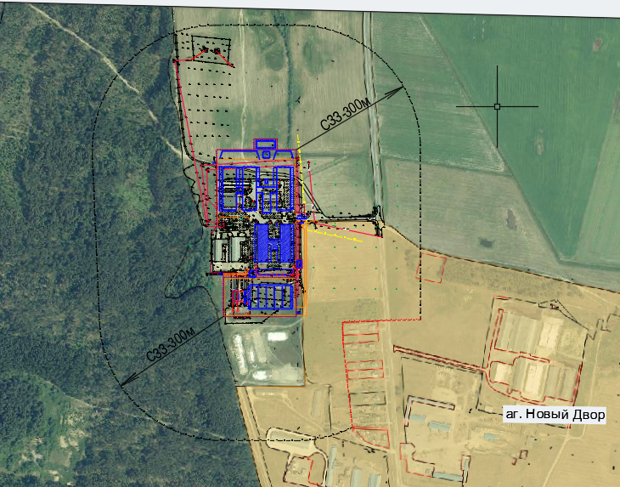
Вариант I- Гродненская обл., Свислочский р-н, вблизи аг. Новый Двор.

Вариант II
Карта-схема размещения планируемой деятельности по данному варианту не приводится в связи с тем, что принята «нулевая альтернатива» - отказ от планируемой деятельности.

4. Сведения о предполагаемых методах прогнозирования и оценки.
Методика исследований включает обследование объекта и прилегающих
территорий; анализ материалов, характеризующих природные условия места
размещения планируемой деятельности (климатические, геоморфологические, гидрологические, геолого-гидрогеологические и др.); анализ результатов локального мониторинга в районе размещения планируемой хозяйственной деятельности; анализ расчета образования отходов производства; оценка воздействия на растительный и животный мир, почвы, подземные воды и поверхностные водные объекты.

5. В отчете об ОВОС будет приведена информация по следующим
разделам:
1.Оценка существующего состояния окружающей среды:
Природные компоненты и объекты
Природно-ресурсный потенциал территории планируемой деятельности.
Социально-экономические условия.
2. Воздействие планируемой деятельности (объекта) на окружающую среду:
Воздействие на атмосферный воздух
Воздействие физических факторов
Воздействие на поверхностные и подземные воды
Воздействие на земельные ресурсы и почвенный покров
Воздействие на растительный и животный мир
Воздействие на природные объекты, подлежащие особой или специальной охране
Образование отходов производства.
3. Прогноз и оценка возможного изменения состояния окружающей среды.
4.Мероприятия по предотвращению, минимизации и (или) компенсации
воздействия, в т.ч. мероприятия по снижению риска возникновения проектных и запроектных аварийных ситуаций.
5.Оценка возможного значительного вредного трансграничного воздействия планируемой деятельности
6. Условия для проектирования объекта.
7. Оценка значимости воздействия объекта на окружающую среду

